Февраль №1
Наблюдение за свойствами снега
Цель:
– продолжать знакомство со свойствами снега (холодный, белый, хрустящий).

Ход наблюдения

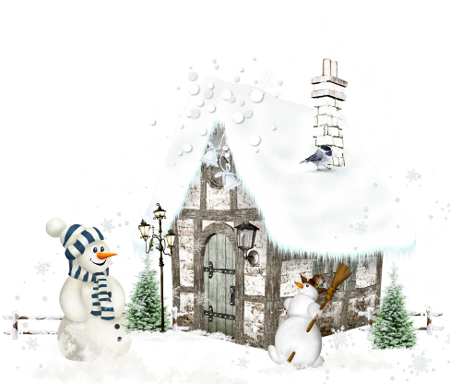
Предложить детям взять снег руками, сделать вывод, что он холодный, поэтому надо надевать рукавички. Рассказать, что в холодную погоду лепить из снега нельзя, так как он рассыпается. Предложить детям походить по снегу и спросить, что они слышат. Отметить, что снег хрустит под ногами.
Раз шажок, два шажок
Под ногой хрустит снежок.

Трудовая деятельность
Сгребание снега с дорожки.
Цель: учить правильно пользоваться лопатками.

Февраль №2
Наблюдение за снегирем
Цели:
– помочь рассмотреть снегиря;
– понаблюдать, как он поет, клюет зернышки подсолнечника;
– обратить внимание детей на красивые перья.
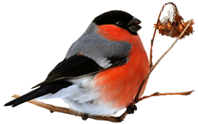
Ход наблюдения

На прогулке около кормушки рассмотреть снегиря: обратить внимание на то, что тело птицы покрыто перьями: на грудке перья красные, на спинке – серые, а на головке – черные. У снегиря два крыла, и он летает; есть хвост, клюв, ноги с коготками.

Трудовая деятельность
Сооружение снежных валов, расчистка дорожки к участку.
Цель: учить действовать лопатками, сгребая снег.
Февраль №3
Наблюдение за солнцем
Цели:
– продолжать знакомить с природными явлениями (солнечная погода или нет);
– формировать понятия о признаках зимы.

Ход наблюдения

Февраль – последний месяц зимы. Он самый снежный и вьюжный. На солнечной стороне образуется капель.
Предложить детям понаблюдать за солнцем. В каком месте оно встает по утрам? Отметить, какой сегодня день, солнечный или пасмурный? Прячется ли солнце за тучи и как греет? (Солнце светит, но не греет.)

Трудовая деятельность
Сгребание снега лопаткой, расчистка дорожек.
Цель: учить работать сообща.

Февраль №4
Наблюдение за вороной
Цели:
– расширять представление о зимующих птицах, учить различать их по внешнему виду;
– воспитывать любовь и бережное отношение к зимующим птицам.

Ход наблюдения

Воспитатель загадывает детям загадку.
Шапочка серенькая,
Жилеточка нетканая,
Кафтанчик рябенький,
А ходит босиком. (Ворона.)

Воспитатель задает детям вопросы.
♦ Как зовут эту птицу?
♦ Назовите особенности ее внешнего вида.
♦ Чем она питается?
♦ Есть ли у нее враги?
Трудовая деятельность
Расчистка дорожек от снега и мусора.
Цель: воспитывать трудолюбие, желание доводить начатое дело до конца.
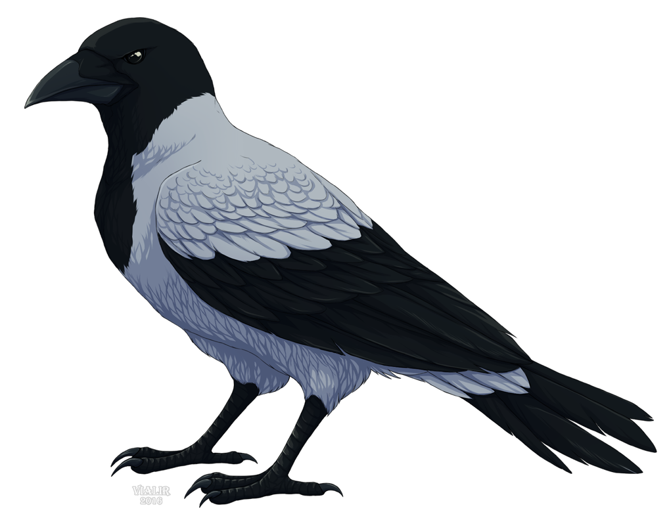

Февраль №5
Наблюдение за следами на снегу
Цель:
– учить определять следы: детские, взрослые, следы животных.

Ход наблюдения

Свежевыпавший снег белый и пушистый, на нем хорошо видны любые следы. По ним можно узнать, кто ходил, ездил, прилетали птицы или бегали зверьки. Определить, чьи следы видят дети, и предложить им оставить свои следы на снегу. Сравнить следы взрослого со следом ребенка.
Вышит снег красивой строчкой,
Словно белая сорочка.
Папу я зову во двор:
Погляди, какой узор!

Смотрит папа сверху вниз:
— Тут письмо тебе, Денис!
Пишут птицы и зверюшки:
«Сделай нам, Денис, кормушки».
Обсудить с детьми это стихотворение. Как папа узнал, кто написал письмо Денису? Вместе с детьми насыпать корм в кормушку.

Трудовая деятельность
Показать детям, как строить из снега дом для куклы, зверюшки.
Цели:
– учить соизмерять величину домика с величиной игрушки;
– аккуратно и достаточно глубоко вырезать отверстие.

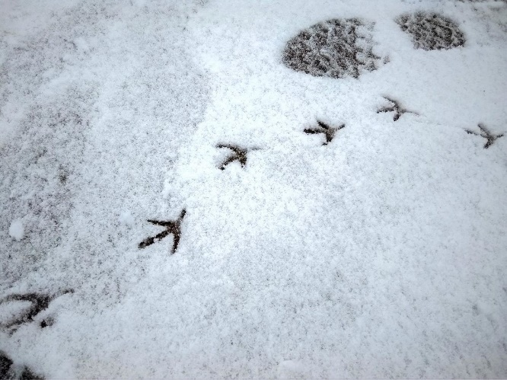

Февраль №6
Наблюдение за изменениями на участке детского сада
Цель:
– научить наблюдать за изменениями вокруг нас.

Ход наблюдения
Улицей гуляет Дед Мороз,
Иней рассыпает по ветвям берез.
Ходит, бородою белою трясет,
Топает ногою, только треск идет.

Посмотрите, сколько снега в огороде. В народе говорят: «Чем больше снега зимой, тем лучше урожай осенью». Ребята, зачем мы очищаем дорожки от снега и сваливаем его на грядки, под деревья? Снег – одеяло для земли. Зачем мы повесили кормушку именно на участке огорода? Наступит весна и птицы в знак благодарности за то, что мы их зимой кормили (семечками, крупой, крошками), поедят вредителей на нашем огороде.
Трудовая деятельность
Коллективный труд по уборке снега с дорожек.
Цель: закреплять умение работать сообща.
Февраль №7
Наблюдение за растительностью на территории
Цели:
– формировать знания о жизни растений зимой;
– воспитывать бережное отношение к природе.

Ход наблюдения

Обратить внимание детей на обилие снега. Он и на земле, и на деревьях, и даже кажется, что он в воздухе. А какие деревья растут на территории детского сада? (Елка, березка, рябинка.)
Хорошо ли деревьям от того, что на их ветках много снега? Хорошо, потому что снег, как шуба, спасает от сильных морозов, плохо – от тяжести, ветки могут сломаться. Деревья зимой спят.

Деревья зимою пронизаны ветром,
И стужей самою,
И старые сосны, и острые ели,
Встают, как солдаты,
Навстречу метели.

Трудовая деятельность
Сгребание снега лопатой.
Цель: учить работать сообща, добиваться выполнения цели общими усилиями.

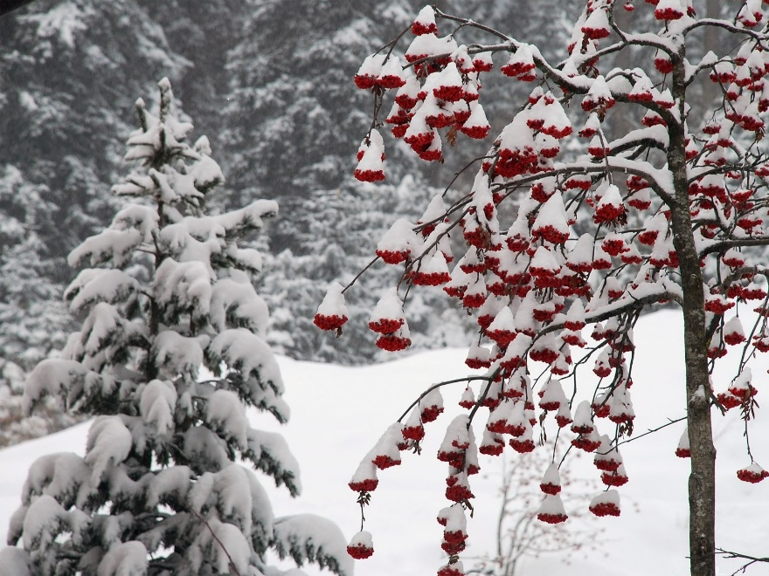
Февраль №8
Наблюдение за снегопадом
Цель:
– формировать представление о состоянии воды.

Ход наблюдения

Привлечь внимание детей к падающему снегу: «Посмотрите, дети, как идет снег, как тихо падает он на землю. Куда он еще падает?»
Предложить протянуть руки, посмотреть, как на них ложится снег. Обратить внимание на красоту снежинок, на то, что они не похожи одна на другую. Предложить найти самую красивую снежинку – большую и маленькую.
Что происходит со снежинкой, когда она попадает на руки?

Трудовая деятельность
Сооружение построек из снега.
Цель: учить сгребать снег с помощью лопаток в определенное место.

Февраль №9
Наблюдение за облаками
Цель:
– формировать представление об облаках.

Ход наблюдения

Предложить детям понаблюдать за облаками, напомнив, что облака состоят из капелек воды. Всегда ли облака бывают одинаковыми? Чем отличаются облака в солнечную погоду от облаков перед снегопадом? Быстро двигаются облака или медленно? Предложить каждому выбрать понравившееся облако и проследить, куда оно плывет.
Облака, белокрылые лошадки,
Облака, куда вы мчитесь без оглядки?
Не смотрите вы, пожалуйста, свысока,
А по небу прокатите нас, облака.
Трудовая деятельность
Сгребание снега лопатой.
Цель: учить работать сообща, добиваться выполнения цели общими усилиями.

Февраль №10
Наблюдение за автобусом
Цель:
– знакомить с названиями частей машины.

Ход наблюдения

Пройти с детьми к автобусной остановке и рассмотреть автобус, когда он подъедет к остановке.
Что за чудо этот дом
Окна светятся кругом,
Носит обувь из резины
И питается бензином.
Понаблюдать, как к автобусной остановке подходят люди – пассажиры. Рассказать об основных частях автобуса.
Трудовая деятельность
Постройка лабиринта.
Цель: приучать доводить дело до конца.

Февраль
№1. Наблюдение за свойствами снега
№2. Наблюдение за снегирем
№3. Наблюдение за солнцем
№4. Наблюдение за вороной
№5. Наблюдение за следами на снегу
№6. Наблюдение за изменениями на участке детского сада
№7. Наблюдение за растительностью на территории
№8. Наблюдение за снегопадом
№9. Наблюдение за облаками
№10. Наблюдение за автобусом

